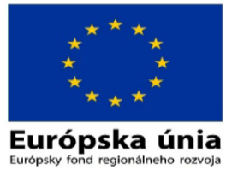
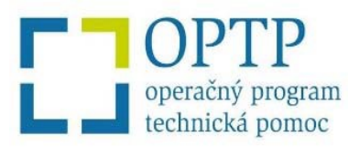

Názov projektu: „Financovanie mzdových výdavkov zamestnancov ÚPPVII vykonávajúcich podporné činnosti pre CKO a gestora HP UR - 2“
Hlavný cieľ projektu: Zabezpečiť stabilizáciu zamestnancov ÚPPVII vykonávajúcich podporné činnosti pre CKO a gestora HP UR
Výška poskytnutého NFP celkom: 220 000,- Eur
Druh projektu: Neinvestičný projekt TA
Dátum začatia realizácie aktivít projektu: 1.1.2019
Dátum ukončenia realizácie aktivít projektu: 31.12.2019
ITMS kód projektu: 301011U915
Prijímateľ: Úrad podpredsedu vlády SR pre investície a informatizáciu
Stručný popis projektu: Tento projekt plynule nadväzuje na projekt „Financovanie mzdových výdavkov zamestnancov ÚPPVII vykonávajúcich podporné činnosti pre CKO a gestora HP UR“ , ktorého aktivity boli ukončené dňa 31.12.2018. Projekt pozostáva z jednej hlavnej aktivity "Refundácia miezd zamestnancov ÚPPVII zabezpečujúcich podporné činnosti pre CKO a gestora HP UR". Oprávnenými zamestnancami sú zamestnanci organizačných útvarov ÚPPVII vykonávajúcich podporné činnosti pre potreby subjektov ÚPPVII priamo zapojených do EŠIF (t. j. pre útvary plniace úlohy CKO a gestora HP UR) v súlade s ich opisom štátnozamestnaneckého miesta. Implementáciou hlavnej aktivity projektu bude zabezpečená refundácia mzdových výdavkov zamestnancov ÚPPVII vykonávajúcich podporné činnosti pre CKO a gestora HP UR v období od 1.1.2019 – 31.12.2019. Podpora zamestnancov organizačných útvarov ÚPPVII vykonávajúcich podporné činnosti pre CKO a gestora HP UR v programovom období 2014 – 2020 je dôležitým predpokladom pre dosiahnutie efektívnej a účinnej koordinácie EŠIF.

Projekt je spolufinancovaný z prostriedkov Európskeho fondu regionálneho rozvoja www.partnerskadohoda.gov.sk

